Cleaneo GO! 12,5 600 x 1200mm weiß Unity3 B+ Fv. weiß

Knauf Gips

Eigenschaften

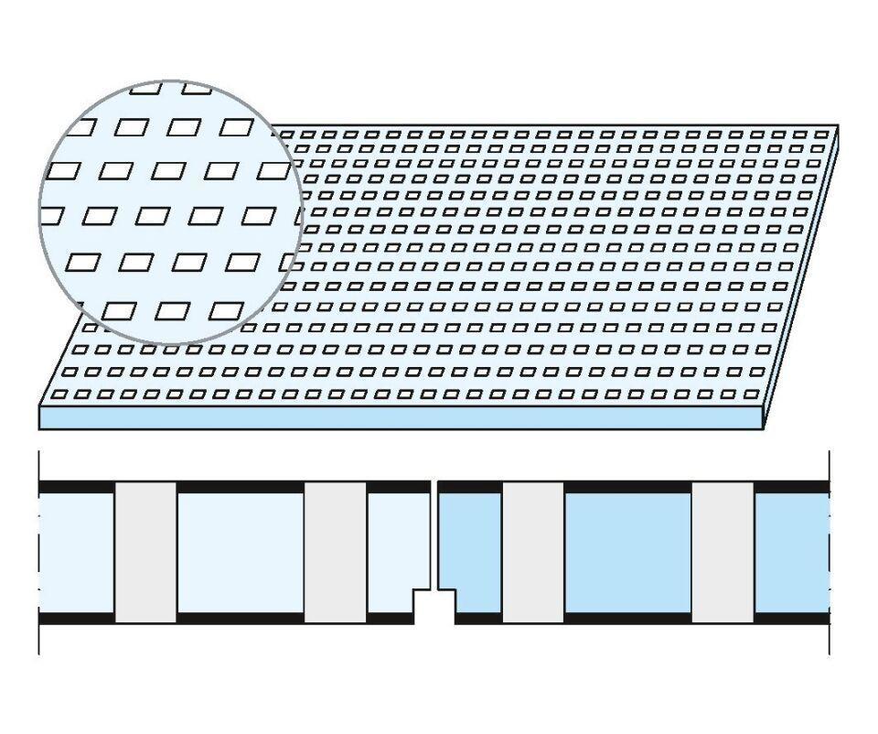

GTIN:

5709636410782

HAN:

00783295